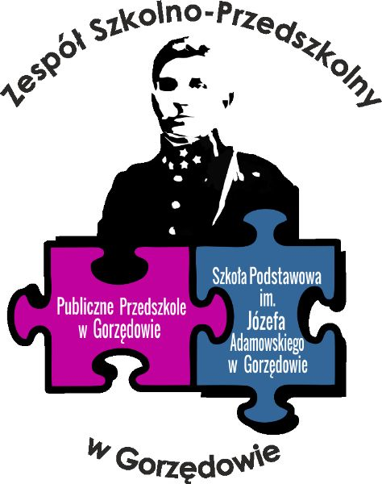

REGULAMIN KONKURSU SZKOLNEGO
„JESTEM TAKI JAK TY”

„ A osobę niepełnosprawną trzeba przede wszystkim dostrzec, zbliżyć się do niej i wtedy dopiero można zobaczyć w niej zwyczajnego człowieka, który tak samo jak my, ma uczucia, talenty, ambicje, różne potrzeby i bardzo chce żeby go normalnie traktować”
Anna Dymna
- PRZEPISY OGÓLNE
- Celem konkursu jest:
- budowanie pozytywnych postaw, tolerancji, w stosunku do osób niepełnosprawnych;
- popularyzacja integracji społecznej zdrowych i niepełnosprawnych dzieci;
- ukazanie różnorodnych możliwości spędzania czasu wolnego z osobą niepełnosprawną;
- Uczestnicy konkursu:
Konkurs adresowany jest do wychowanków przedszkola i wszystkich klas I-VIII Zespołu Szkolno- Przedszkolnego w Gorzędowie. Konkurs odbywa się w dwóch kategoriach wiekowych:
- I kategoria – przedszkole i klasy I-III
- II kategoria – klasy IV-VIII

- Format i technika prac:
I kategoria – przedszkole i klasy I-III:
Przygotowanie pracy plastycznej w formie plakatu, wykonanego dowolną techniką plastyczną (collage) lub pracy przestrzennej, która będzie przedstawiać możliwości spędzania wolnego czasu z niepełnosprawnym kolegą lub koleżanką.

II kategoria- klasy IV-VIII:
Napisanie pracy literackiej w formie listu do koleżanki lub kolegi, w którym będzie opisana niesiona pomoc, wsparcie i przyjaźń z osobą niepełnosprawną.
List musi być napisany w programie komputerowym (WORD).

Termin i sposób zgłaszania prac konkursowych:
Prace można składać do dnia 19 kwietnia 2020 r.
Prace plastyczne :
zdjęcie pracy, na którym będzie widoczna karteczka z imieniem i nazwiskiem uczestnika konkursu wysyłamy na adres e-mail : bielecka.pspgorzedow@onet.pl
Praca literacka:
Plik z zapisanym listem wysyłamy na adres e-mail : bielecka.pspgorzedow@onet.pl,
w treści e-maila podajemy imię i nazwisko autora pracy.

- Kryteria oceny:
Powołana Komisja Konkursowa zapozna się z pracami, dokona ich oceny i wybierze zwycięzców. Prace zostaną ocenione według następujących kryteriów:
1. Zgodność z tematem
2. Kreatywność twórcza

7. Nagrody
Komisja konkursowa nagrodzi najlepsze prace w poszczególnych kategoriach wiekowych.

Organizator konkursu:
Maja Bielecka

